新 书 推 荐

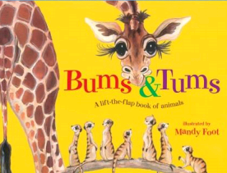
中文书名：《蹦蹦跳跳》
英文书名：BUMS AND TUMS
作 者：Mandy Foot
出 版 社：HACHETTE AUSTRALIA
代理公司：ANA
出版日期：2015年4月
代理地区：中国大陆、台湾
审读资料：电子稿/样书
页 数：24页
类 型：3+儿童绘本

核心卖点：

这本色彩斑斓、生动有趣的立体书充满了各种来自世界各地、可爱而又迷人的动物，定能迎合国际上所有孩子们的喜爱。

畅销书“袋鼠船长系列”作者曼蒂·福特首部立体翻翻书。

对小朋友而言这绝对是一种寓教于乐的了解动物的方式

《哔哔巴士》（The Wheels on the Bus）在澳大利亚热销45,000余册。

“袋鼠船长系列”热销50,000余册。

内容简介：

畅销书插画家曼蒂·福特首部立体翻翻书。

谁吊在树上还有个橙色肚脐？
谁全身各个部位都很大，尤其耳朵大得惊人？
谁生活在非洲，身上还长条纹？
合上图片通过线索猜猜看，然后再让这本立体翻翻书告诉你对不对！
孩子们肯定会爱上这种了解动物的方式（还有那些动物本身）。

作者简介：

曼蒂·福特（Mandy Foot）自称是动物专家、马类爱好者。她在阿德莱德山上一家工作室上班。曼蒂曾为十部洛西恩区的图书绘制插画，其中包括非常受欢迎的“袋鼠船长系列”与畅销书《哔哔巴士》（The Wheels on the Bus）、《老麦克唐纳的农场》（Old Macdonald had a Farm）。如需免费音乐与其他相关内容的下载请访问www.mandyfoot.com.au

内文图画：

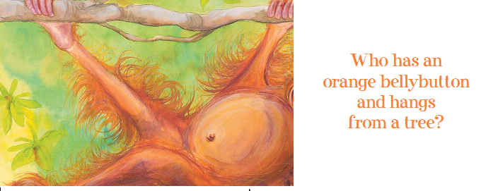
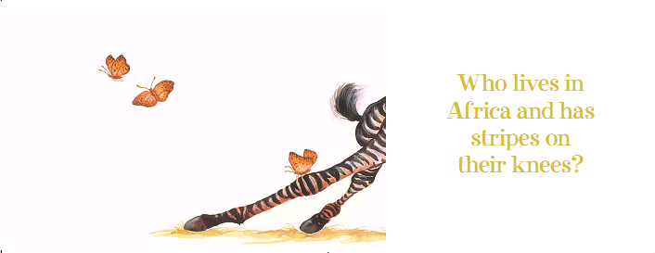

谢谢您的阅读！
请将回馈信息发至：李馥辰(Cindy Li)
安德鲁﹒纳伯格联合国际有限公司北京代表处
北京市海淀区中关村大街甲59号中国人民大学文化大厦1705室, 邮编：100872
电 话：010-82509406
传 真：010-82504200
Email：Cindy@nurnberg.com.cn
网址：www.nurnberg.com.cn
微博：http://weibo.com/nurnberg
豆瓣小站：http://site.douban.com/110577/
微信订阅号：安德鲁书讯

